מערך שיעור – שמירת טבע בעידן של שינויי אקלים
דצמבר 2021

פיתוח – אורית אנגלברג-ברעם.
סיוע בתחקיר – מעין ברעם

קהל היעד: חטיבה עליונה
אורך הפעילות: שעה וחצי (שיעור כפול)

מטרות השיעור:
- התלמידים יכירו את המושג "משבר האקלים"
- התלמידים ילמדו את השלכות שינויי האקלים על האדם, החי והצומח
- התלמידים יכירו אתגרי שמירת הטבע של ישראל בעידן של שינויי אקלים.
- התלמידים יבינו את ממדי המשבר וחומרתו
- התלמידים ייחשפו לגורמים למשבר: הקשר בין פעולות האדם לבין שינויי האקלים
- התלמידים יעמדו על דרכים ופתרונות לצמצום המשבר: צעדים ברמה האישית והציבורית

טבלה מסכמת למערך השיעור המוצע
 | פעילות | משך | עזרים דרושים
שיעור ראשון (45 דק')
חלק א' | שקופיות 1-8:  למידת המושגים:  אפקט החממה  משבר האקלים  ההתחממות הגלובלית;  HIREC  הבנת השלכותיו של משבר האקלים על האדם והטבע. | 20 דק' | מצגת  דפים וכלי כתיבה
חלק ב' | שקופיות 9 - 10  הבנת הגורמים למשבר האקלים | 25 דק' | מצגת  דפים וכלי כתיבה
שיעור שני (45 דק')
חלק א' | שקופיות 11  צעדים שנוקטת מדינות וארגונים להאטת ההתחממות  שקופית 12  צעדים שרט"ג עושה לשמירה על הטבע והמערכות האקולוגיות בישראל | 15 דק' | מצגת  דפים וכלי כתיבה
חלק ב' | שקופיות 13 – 16  הבנת המיקום הייחודי של ישראל והדילמות שהוא מזמן סביב נושא שמירת הטבע בעידן של שינויי אקלים  שקופית 17  פעולות שאנו כפרטים יכולים לעשות להאטת ההתחממות הגלובלית  והבנת הפער בין המודעות לעשייה  שקופית 18  גם אנחנו יכולים להשפיע! | 30 דק' | מצגת  דפים וכלי כתיבה

שיעור ראשון – היכרות עם המושג "התחממות גלובלית" ועם הבעיות שהוא מציב בפני האדם והטבע

שקופית 1
כדור הארץ, השקופית הפותחת של מערך השיעור.
במהלך שיעור זה נחשוף את התלמידים למושגים: משבר האקלים; ההתחממות הגלובלית; אפקט החממה; HIREC. נבין את הגורמים למשבר האקלים ואת השלכותיו על האדם והטבע. בנוסף, נבין מה הם הצעדים שאנו יכולים לנקוט כדי להאט את ההתחממות הגלובלית.

שקופית 2
נשאל: האם מישהו יודע מי היא הנערה שבתמונה? מה גרם לה להתפרסם?
לאחר שנאסוף את תשובות התלמידים נקליק שוב על השקופית, ושמה של גרטה תונברג יופיע מתחת לתמונתה.
נספר כי זוהי גרטה תונברג, נערה שוודית "אקטיביסטית", כלומר פועלת בצורה משמעותית במסגרת המאבק במשבר האקלים. כמה אירועים שיזמה, יצרו הדים רבים והגיעו לכותרות, ועוררו אנשים לפעולה. למשל, הפגנה שיזמה מול בניין הפרלמנט השוודי שהובילה להפגנות תלמידים בכל העולם, נאום גרטה בוועידת האקלים של האו"ם, אשר אליו הגיעה בכלי שיט המופעל באמצעות אנרגיה סולארית במטרה להפחית את טביעת הרגל הפחמנית שלה ולהעלות מודעות לגבי הנושא.
גרטה לא לבד. יותר ויותר בני נוער ברחבי העולם הופכים לאקטיביסטים בנוגע למשבר האקלים. נערה נוספת שהתפרסמה לאחרונה בהקשר זה היא קליאו ויליאמס, שחיה בחווה ביישוב כפרי קטן באוסטרליה, השוכן על אדמת "בושלנד"- אזור חורש פתוח בסגנון ים-תיכוני, שנוטה להתלקח ולהישרף במחצית החמה והיבשה של השנה. בשנים האחרונות, בגלל משבר האקלים, התופעה החמירה, והשריפות הללו הפכו לקטלניות יותר מאי-פעם. חוויותיה האישיות מן השריפות הנוראיות הללו, שהרסו את בתיהם של מאות אנשים, עוררו אצלה מודעות לנושא, והיא החלה לפעול בארגוני נוער למען האקלים. ויליאמס משתפת בחוויותיה אנשים בכל העולם, אשר לא נתקלו בשריפות בסדר גודל כזה, ובכך ממחישה עד כמה השלכותיו של משבר האקלים קטסטרופליות.

שקופית 3
נסביר מה הם התהליכים שהובילו למשבר האקלים.
ראשית, נבהיר שיש הבדל בין מזג אוויר לבין אקלים. אלה מונחים הקשורים זה לזה, אבל הם אינם זהים. מזג האוויר הוא מצב האטמוספירה ברגע נתון. הטמפרטורה, מהירות הרוח והמשקעים (גשמים) המתרחשים בשעה ידועה ביום כלשהו. האקלים הוא מה שצפוי: ממוצע רב-שנתי של תנאי האטמוספירה באזור נתון לאורך תקופת זמן ארוכה בת עשרות שנים לפחות.
בכדור הארץ מתקיים אפקט החממה. קרני השמש חודרות לכדור הארץ ומחממות אותו. גזים שונים הנמצאים באטמוספירה (ועוטפים את כדור הארץ כמו חממה, ולכן הם נקראים "גזי חממה") מאפשרים לחלק מן הקרינה לחזור חזרה אל החלל, ואילו חלק מהחום נשאר כלוא בכדור הארץ. זוהי תופעה טבעית ואף חיונית לקיום החיים בכדור הארץ, משום שבזכותה נשארת משרעת הטמפרטורות על פני כדור הארץ קבועה למדי (ללא תהליך זה, בשעות היום או בעונות החמות הטמפרטורה הייתה עולה באופן ניכר ובשעות הלילה או בעונות הקרות הייתה יורדת בצורה קיצונית).

שקופית 4
במאתיים השנים האחרונות, כתוצאה מפעילות אנושית, אפקט החממה הופך ממקור חיים לסכנה. כתוצאה מפעילות האדם החל מהמהפכה התעשייתית, נפלטים הרבה מאוד גזי חממה שמקורם בעיקר בשריפת דלקים מאובנים. הגזים הללו מתווספים לשכבת גזי החממה ומעבים אותה, וכתוצאה מכך מקצין אפקט החממה: נכלא יותר חום באטמוספירה, ונגרמת עליה מתמדת בטמפרטורה הממוצעת של כדור הארץ.
נשאל: מישהו יודע מה אלו בדיוק הגזים הללו וכיצד הם קשורים לתעשייה? נסביר כי כחלק מהמהפכה התעשייתית - החלו להשתמש במכונות וטכנולוגיות מודרניות שונות, אשר דרשו שימוש אינטנסיבי יותר בפחם כמקור אנרגיה. בהמשך החלו להשתמש גם בנפט כמקור אנרגיה ובשני האחרונות גם בגז טבעי. כל אלה הם דלקים מאובנים ששריפתם משחררת כמויות עצומות של גזי חממה לאטמוספירה. מלבד התיעוש, גם תרבות הצריכה של העולם המערבי והגידול באוכלוסיית העולם משפיעים על העלייה בכמות שריפת הדלקים המאובנים ולהקצנה של אפקט החממה. החישובים מראים שהטמפרטורה הממוצעת על פני כדור הארץ לעומת התקופה הקדם תעשייתית עלתה ב-2.1 מעלות צלזיוס. זוהי ההתחממות הגלובלית. בנוסף
לעלייה בטמפרטורה, עולה גם החומציות של מי האוקיינוסים, משום שהפחמן הדו-חמצני העודף נספג במי האוקיינוסים.

שקופית 5
נאמר כי תונברג ו-ויליאמס הפכו לאקטיביסטיות כיוון שהן מרגישות ש"האדמה בוערת לנו מתחת לרגליים", (תרתי משמע), והן מרגישות את ההשפעות של משבר האקלים על חייהן. נשאל: האם גם אתם מרגישים כי משבר האקלים משפיע עליכם? אם כן - כיצד?
נקדיש כמה דקות כדי שהתלמידים יוכלו לשתף בתשובותיהם. אם הם יאמרו כי הם לא מרגישים את משבר האקלים בחיי היום-היום שלהם, נאמר כי אמנם זו אחת מהבעיות של הפעולה למען האטת משבר האקלים: שכרגע, עבור רוב האנשים, לא מדובר במשהו מאוד מוחשי ברמה היומיומית. הרבה אנשים תופשים את זה כאיזשהו תהליך מופשט, או אירוע אפוקליפטי אשר יתרחש "אי-שם בעתיד הרחוק".
יחד עם זאת, גם מי שלא חווה באופן אישי אירוע אקלים קיצוני כמו שיטפון, סופת הוריקן או שריפת-ענק, יכול לחוש בשינויי האקלים. כך למשל: עשרות ספורטאים התעלפו כתוצאה מהחום הכבד באולימפיאדת טוקיו, אשר התקיימה בקיץ 2021,
לי קורזיץ, גולשת רוח ישראלית שהייתה אלפות עולם ארבע פעמים, מספרת כי עוד לפני אולימפיאדת טוקיו היא הרגישה על בשרה את שינויי האקלים. בראיון שנערך עמה עבור עיתון "הארץ" אמרה" "בכל מקום שהגעתי אליו בעולם תמיד היה משהו עם האקלים [...] את יודעת מה זה בשבילנו, אנשים שרגילים להיות כל היום בים [...] אתה יוצא לים לשנייה וכל העור שלך נצרב כאילו מדוזה אכלה אותך בגלל הקרינה [...] יש שינוי מאוד גדול בטבע שאני מרגישה. אני רואה את זה על אצות, רכיכות, על סוגי דגים [...] באמת רואים את זה על כל האוכלוסייה שחיה בים".
לי קורזיץ מתייחסת בדבריה גם להשלכות המשבר על האדם וגם להשלכות על בעלי החיים.

שקופית 6
ראשית, נסקור את ההשלכות על האדם.
נשאל: מה לדעתכם הן עלולות להיות?
נבקש מהתלמידים לדמיין לפרטי פרטים כיצד ייראה סדר היום שלהם כאשר העולם יהיה חם יותר ב – 2 מעלות צלזיוס.
נספר כי לא סתם נקבנו במספר 2 מעלות. מדענים הגדירו שזוהי נקודת אל-חזור: במצב כזה נאבד את היכולת שלנו להשפיע על התהליכים ועל השינוי. ריכוז גזי החממה יהיה כל כך גבוה שלא משנה באילו צעדים האנושות תנקוט, ההתחממות לא תפסק ויחד איתה ההשלכות שלה על כדור הארץ. נבקש מהם לדמיין למשל, איך הם יגיעו לבית הספר? כיצד הוא ייראה? מה יהיה המזון אותו יאכלו? מה יהיו מקומות המפגש שלהם עם חברים? אילו פריטי לבוש יחזיקו במלתחה שלהם? אילו חפצים יהיו דרך קבע בתיק שלהם?
להלן כמה דוגמאות:
- שינוי הרגלי הנופש והבילוי. אם עד כה חוף הים היה מקום בילוי מועדף בחופש הגדול, כאשר הטמפרטורה תהיה יותר גבוהה, מפלס מי הים יעלה, בעקבות הפשרת הקרחונים. רצועת החוף הישראלית המוכרת לנו תשכון במעמקי הים, וכך גם הערים הנמצאות עליה, ואילו חוף הים החדש יהיה במקום אחר. גם הטמפרטורה של מי הים והחומציות שלהם יעלו, כך שיתכן שהים לא יהיה מקום שכל-כך נעים לבלות בו. אז איפה תנפשו?
- שינוי מלתחה. מזג האוויר יהיה קיצוני יותר: יהיו יותר הוריקנים, עלייה בתדירות של חמסינים ובצורות, הארכת תקופות חמות וקרות וכד'. אוי כדאי יהיה להצטייד בבגדים חמים וחליפת סערה? בשל מיעוט המשקעים אזורים יבשים יהפכו לצחיחים לחלוטין (=מדבור). עקב כך ישתנו בתי הגידול, ומינים יעברו לאזורים חדשים. חלק מהם יכולים להפיץ מחלות, וטמפרטורות חמות הן כר פורה להתפשטות וירוסים וחיידקים. אולי כדאי יהיה תמיד ללבוש בגדים ארוכים ודקים, כדי להתגונן מפני עקיצות, משום שיש מחלות המועברות על ידי היתושים?
- שינוי באוכלוסיית הערים: התחזית מדברת על ירידה של כ- 40% ביכולת ייצור המזון במדינות מתפתחות. ההשלכות של מצב זה הן עליה דרמטית במספר העניים והרעבים בעולם. בשל הפגיעה בצומח, אנשים החיים באזורים כפריים ועוסקים בחקלאות, עלולים לאבד את מקור הפרנסה שלהם, וכתוצאה מכך לנטוש את מקום מגוריהם ולהגר לערים הגדולות. ההערכות מדברות על מיליוני פליטים, בעיקר מאוכלוסיות חלשות: הערים יהיו צפופות יותר, אולי גם יסבלו מיותר פשע ואלימות.
אלה רק דוגמאות ספורות ובוודאי לא מעודדות לגבי האופן שבו שינויי האקלים צפויים להשפיע על שגרת החיים של בני האדם. מחקרים רבים מכילים תחזיות די מבהילות בנושא.
- ניתן לצפות בדקה וחצי / בשלוש הדקות הראשונות מתוך הסרטון הבא:
התחממות גלובלית - פרק א' - מתחממים

שקופית 7
מלבד ההשפעות על האדם, יש למשבר האקלים גם השפעות על הטבע. ההפרדה בין "השפעות על האדם" ל"השפעות על הטבע" היא מלאכותית ושטחית, ואינה משקפת נאמנה את המציאות, ונשתמש בה רק לצורך נוחות הסקירה. זאת משום שהאדם נהנה משירותי המערכת האקולוגית (services Ecosystem)ואלה משפיעים על רווחתו. אם חלק מן המארג הטבעי נפגע, מובן שגם האדם מושפע מכך. להרחבה: קישור למערך שיעור בנושא שירותי המערכת והאיומים עליה
לפיכך, נסקור כעת כמה דוגמאות להשפעות על הטבע, ונתייחס גם למשמעות שלהן לאדם:
- האקלים מהווה יסוד חשוב למחזור חייהם של מינים רבים (למשל: תרדמת חורף, נשירת עלים, נדידת ציפורים). חורפים חמים יותר או קצרים יותר משבשים את המחזוריות ופוגעים לעיתים בפוריות המינים וסיכויי הישרדותם. בשל השינויים באקלים ובבתי הגידול, תפוצת האוכלוסייה של מינים רבים משתנה לעבר קווי רוחב גבוהים וקרים יותר (לכיוון הקטבים), ומינים רבים עומדים בפני סכנת הכחדה. דוגמה לכך היא דבורת הבר מסוג בומבוס ( (Bombus. מחקר שריכז 110 שנים של תצפיות בדבורי בר דיווח כי הן לא מצליחות להעתיק את מושבותיהן צפונה ועקב כך אוכלוסייתן מצטמצמת. התופעה משפיעה גם על האדם: הן על ייצור הדבש והן על ההאבקה, שגורמת להפריה של הפירות שאנו אוכלים. צמחי בר וגידולים חקלאיים שדרושים לאדם תלויים בהאבקה של דבורים. יש הטוענים שכשליש מהמזון שלנו תלוי בדבורים.
- עליית מפלס מי הים בגלל המסת הקרחונים תשפיע על קו החוף, מה שיגרום לכך שיהיו פחות חופים חוליים ומצוק הכורכר יקרוס. זה עלול לגרום, בין היתר, לצמצום חופי ההטלה לצבות-ים. בנוסף, העלייה בגובה פני הים גורמת לחדירה של מי ים מלוחים למערכות מים מתוקים ולפגיעה בחברות אקולוגיות באזור החוף. גם זה עלול לגרום להכחדת מינים, ולפגיעה במארג המזון כולו. ניתן לצפות בסרטון הקצר שבו רואים את דובת הקוטב הרזה, הגוועת ברעב, בשל מחסור במזון הנובע משינויי האקלים
- העלייה בטמפרטורת הים ובריכוז הפחמן הדו-חמצני במי הים (שגורמת לעלייה בחומציות הים) גורמות ל"הלבנת אלמוגים" ולפגיעה בחלזונות וצדפות, כלומר להכחדה של שוניות אלמוגים.
- השינויים הנ"ל גורמים להתבססותם של מינים פולשים, אשר פעמים רבות הנם חזקים ועמידים יותר מהמינים המקומיים, מה שגורם לפגיעה במגוון הביולוגי. מינים פולשים (Invasive Alien Species) הם צמחים, בעלי חיים ופטריות שחרגו מתחום תפוצתם הטבעי, לרוב בשל פעולה של בני אדם (במכוון או בשוגג), וגורמים להשפעה אקולוגית בעייתית בסביבה החדשה. קישור למערך שיעור בנושע מינים פולשים
קישור למצגת של מערך השיעור בנושא מינים פולשים

שקופית 8
נשאל שאלה פרובוקטיבית: אז מה חדש?
הרי בעבר הרחוק כבר היו בעולם הכחדות של בעלי חיים, מסיבות שונות. אם זה הדינוזאורים, שלפי חלק מהתיאוריות המקובלות נכחדו בגלל אסטרואיד ענק שפגע בכדור הארץ לפני 65 מיליון שנה, אך ישנה השערה שהוא לא היה גורם הנזק היחיד, ושההכחדה לא הייתה מיידית אלא הדרגתית. גם לגבי הממותות קיימות השערות שלפיהן הן נכחדו בשל ציד על ידי בני-אדם, ולפי תיאוריות אחרות נעשו פגיעות בשל שינויי אקלים שנגרמו כתוצאה מהתפרצות געשית, והציד היה רק המכה הסופית.
[אנקדוטה על עוד קשר בין שינויי אקלים לממותות: בסיביר ובאזורים נוספים בעולם, הפשרת קרח הנובעת משינויי אקלים מביאה לחשיפת ממותות שנותרו קפואות בקרח, מה שמאפשר לחקור אותן טוב יותר. בנוסף, בספטמבר 2021 הודיעה חברת "קולוסאל" שמשתפת פעולה עם גנטיקאי מאוניברסיטת הרווארד, כי בעזרת טכנולוגיית חדשה, היא פועלת לכך שגור חדש של ממותה צמרית ייוולד בעוד ארבע עד שש שנים!]
נשאל: אם ידוע שבכדור הארץ מתקיימת מחזוריות של אקלים, ושבתקופות פרהיסטוריות היו "עידני קרח" וגם היו כבר תקופות חמות יותר מהיום, וגם כמה "הכחדות המוניות", על מה הצעקה העכשווית?
נסביר כי השינויים הסביבתיים המתחרשים כיום הרבה יותר מהירים וגדולים ממה שהיה בתקופות אלה, כיוון שהם נגרמים על-ידי פעילות אנושית מאסיבית וחסרת-תקדים. לאחרונה משתמשים במונח HIREC – ראשי תיבות של Human-Induced Rapid Environmental Change.
פרופ' פיטר וורד מאוניברסיטת וושינגטון בסיאטל, ביולוג המומחה לחקר מאובנים ושינויי אקלים בתקופות פרהיסטוריות, סבור שהכחדות המוניות אינן תוצאות של אסונות קוסמיים יוצאי דופן, אלא חלק בלתי נפרד מהאקולוגיה של העולם. לדבריו, ההבדל הוא שהפעם בני-האדם לא רק שימנו על קורבנותיה של ההכחדה שאנו עדים לסימניה הראשונים (משום שלא רק בעלי חיים ייכחדו, אלא גם האנושות), אלא הם גם הגורם לה. או במלוותיו: "גם בהכחדת הדינוזאורים וב'הכחדה הגדולה' זה התחיל באוקיינוסים שהושפעו מהפחמן באוויר, ההבדל הוא שאז הגז הגיע מוולקנו [=התפרצות הר געש] כעת הוא מגיע מהוולוו [=רכב]".

שקופית 9
נחלק את תלמידי הכיתה לשתי קבוצות ונכריז על תחרות – מי מהן כותבת יותר תהליכים / מעשים שמקורם בפעילות אנושית וגורמים להתחממות הגלובלית. להגברת האווירה התחרותית, ניתן לקצוב לכך שתי דקות בדיוק.
מומלץ שהתלמידים יכתבו את הגורמים להתחממות בטור, בתוך טבלה בת שתי עמודות, או פשוט שישאירו מקום לכתוב ליד כל גורם.
נבקש מהתלמידים לשתף בתשובותיהם, ורק לאחר מכן נחשוף את השקופית הבאה, ובה דוגמאות לגורמים להתחממות הגלובלית.
כמו כן, נבקש מהתלמידים לשמור את הדפים שעליהם רשמו את הגורמים, משום שעוד נזדקק להם בהמשך השיעור.

שקופית 10
נסקור עתה בצורה מסודרת את הגורמים להתחממות הגלובלית ולשינויי האקלים:
הסיבה המרכזית היא שריפת דלקים מאובנים, אשר פולטים לאטמוספרה פחמן דו-חמצני (פחם, נפט ובמידה פחותה יותר גם גז טבעי). אנו שורפים דלקים בשביל תחבורה, חשמל, תעשייה.
מנגד – עצים, אשר בתהליך הפוטוסינתזה שהם עושים הופכים פחמן דו-חמצני לחמצן, נכרתים בכמויות אדירות. לפי הערכות, ב- 120 השנים האחרונות נכרתו כמחצית מהעצים שהיו על פני כדור הארץ. אחת הסיבות העיקריות לבירוא העצים ביערות הגשם היא פינוי אזורים לצורך גידולים שהאדם צורך – הן גידולים חקלאיים והן בקר ועזים. תעשיית הבשר והחלב אחראית על 10% מפליטת גזי החממה בעולם – הן כי בשבילה כורתים עצים והן כי תוצרי העיכול של חיות המשק (גזים) הם גז מתאן, שהוא "גז חממה".

שקופית 11
משבר האקלים, גם אם הוא נשמע לנו כמשהו מרוחק וכל התחזיות לגבי מה שיקרה בעתיד נשמעות לנו כנבואות זעם, הוא אמיתי. רוב המדענים והחוקרים הבכירים בתחום מעריכים שאם נמשיך ב"עסקים כרגיל" ולא נשנה הרבה ומהר את אורחות חיינו, הטמפרטורה הממוצעת תעלה עד סוף המאה ב- 4 עד 6 מעלות צלזיוס. מפלס מי- הים יעלה בין 30 ס"מ ל 2.5 מטר. לפיכך, הנושא מעסיק רבים מקובעי המדיניות - בארגונים, בערים ובמדינות.
ניתן לצפות בסרטון עם לוסי איוב- איך מקררים ערים העוסק בשינויים שאפשר לעשות בתכנון ערים.
בשנת 2016 נחתם "הסכם פריז" על ידי 195 מדינות, ביניהן גם ישראל. זהו ההסכם המקיף ביותר בעולם בנושא האקלים, ומטרותיו; הגבלת ההתחממות הגלובלית ב 2 מעלות צלזיוס לפחות עד שנת 2050 על ידי הפחתת פליטות של גזי חממה.
ברק אובמה, נשיא ארצות הברית, אמר: "אנחנו הדור הראשון שחווה את שינויי האקלים אבל גם הדור האחרון שיש לו את האפשרות לעצור זאת". לאחר חילופי השלטון בארצות הברית, הודיע ממשל טראמפ על פרישתה של ארצות הברית מההסכם. לאחר ששוב התחלף נשיא בארצות הברית, בינואר 2021, שעות ספורות לאחר כניסתו ל"בית הלבן" חתם ג'ו ביידן על מכתב שמחזיר את ארה"ב להסכמי האקלים.

שקופית 12
הפעולה למען שמירה על הטבע והמערכות האקולוגיות בישראל צריכה להיעשות לא רק בתחום של צמצום פליטות והתייעלות אנרגטית, אלא גם בחיזוק העמידות והסתגלות של מערכות אקולוגיות טבעיות, ובתחום זה פועלת רבות רשות הטבע והגנים. למשל:
- הבטחת המסדרונות האקולוגיים. מסדרון אקולוגי הוא רצועה רציפה של שטחים פתוחים, אשר מקשרת בין שטחים טבעיים במוקדים שונים קשר רציף כזה מאפשר תנועת חיות בר והפצה של צמחי בר. למסדרונות האקולוגיים חשיבות רבה בשמירה על המגוון הביולוגי.
- חיזוק התפיסה של טבע עירוני. לטבע עירוני יש חשיבות הן בשמירה על המגוון הביולוגי והן במניעת הצפות, וכפי שהזכרנו שינויי האקלים גורמים למזג אוויר קיצוני, ולכן זה משמעותי מאוד. [ראו בנספח א' – כתבה על עמק הצבאים בירושלים, אשר נבחר על ידי הארגון הבינלאומי לשימור טבע (IUCN) כדוגמה לפתרון מבוסס טבע בערים באגן הים התיכון, לוויסות הצפות ממי גשמים].
- קידום צעדים חוקתיים ואמנות לשימוש נבון ומושכל במערכות מים טבעיות.
[ראו בנספח ב' – כתבה על האמנה שנחתמה בשנת 2007 עם קבוץ עין גדי ובה נקבעו הסדרי חלוקת מים בין הצרכנים השונים באזור השמורה (הקבוץ, מפעל המים המינרליים, הטבע וכד'). בנוסף ניתן לראות מערך שיעור בנושא זכות הטבע למים שלו + מצגת לשיעור זכות הטבע למים שלו].
- מניעת פלישת מינים. הזכרנו כבר כי מינים פולשים פוגעים במגוון הביולוגי.

שקופית 13
ננחה את התלמידים להתבונן במפה, ונשאל: מה מיוחד במיקומה של ישראל? כיצד לדעתכם זה משפיע על הטבע במדינה?
נסביר כי היא מהווה "גשר" בין שלוש יבשות – אפריקה, אסיה ואירופה, ולכן מרוכזים בה מגוון מינים שהתפתחו בסביבות מחיה שונות. בנוסף, למרות היותה מדינה קטנה, יש בה מגוון סוגי אקלים ובתי גידול, ולפיכך, למרות שיטחה הקטן יחסית של ישראל היא מתייחדת בעושר רב של בעל חיים וצמחים ונחשבת "הוט ספוט" לשמירת המגוון הביולוגי העולמי.
המזרח התיכון הוא אחד האזורים שבו קצב עליית הטמפרטורה הוא מהגבוהים בעולם: בערך פי 1.5 מהממוצע. לכן באזורנו, ההשלכות של החום, היובש והמחסור במים הן חריפות ביותר. במדינות שכנות סובלים התושבים ממחסור במי-שתיה. אמנם בישראל קיימת התפלת מים, ולכן בני האדם לא חווים מחסור במי שתיה, אך בעלי החיים חווים זאת, ואף סובלים מיתר ההשפעות של משבר האקלים. לפיכך, הפעולות שמבצעת רשות הטבע והגנים חיוניות וחשובות מאוד. ברם, גודלה וייחודה של מדינת ישראל מציב בפנינו גם דילמות מיוחדות. השטח הוא קטן והצרכים גדולים, ולעתים נוגדים זה את זה.

שקופית 14
נספר, כי ישראל הייתה חלוצה עולמית בנושא השימוש באנרגיה סולארית, דודי השמש נכנסו לשימוש בישראל כבר באמצע שנות ה-50 של המאה ה- 20, והמראה של דודי שמש על גגות הבתים היה מחזה נפוץ בארץ כבר לפני עשרות שנים. פי נתוני מרכז המחקר והמידע של הכנסת בשנת 2012 היו דודי שמש בכ-85% ממשקי הבית ואלו הביאו לחיסכון של כ-8% בצריכת החשמל. ברם, בעקבות שינויי האקלים נדרשת ישראל, כמו כל העולם, להגביר את השימוש באנרגיות מתחדשות, ובהיותה מדינה אשר מחד היא בעלת שטח קטן, ומאידך "הוט ספוט" מבחינת מגוון ביולוגי (כיוון שהיא גשר בין יבשות, נושא שהזכרנו קודם) לעתים עומדות בפניה דילמות אשר לא קיימות במקומות אחרים בעולם.
כך, למשל קיימת דילמה סביב בניית "חוות סולאריות".
מחד, לשימוש באנרגיה סולארית בישראל יתרונות ברורים, הן סביבתיים והן פוליטיים:
- עצמאות בהפקת חשמל, חוסר תלות במדינות המפיקות נפט.
- אנרגיה מתחדשת, כלומר אינה מתכלה כמו אנרגיה המתבססת על דלק.
- התאמה טובה לעקומת הביקוש לחשמל (למשל: בקיץ, כאשר מפעילים מזגנים).
- הפקת אנרגיה נקיה שאיננה פוגעת בסביבה.
- תחנה תרמית סולארית יכולה לכלול גיבוי בגז תוך שימוש באותו גנרטור, ולא נדרשת הקמת תחנת כוח נוספת לגיבוי כבטורבינות רוח למשל.
מאידך, קיימים גם חסרונות כלכליים וסביבתיים:
- השקעה ראשונית גבוהה המתבטאת בעלות גבוהה לקילוואט בהשוואה לתחנות כוח קונבנציונליות.
- הפקת אנרגיה נמוכה ותנודתית בימים מעוננים, ואי־הפקה בלילה, דבר המחייב מערכת אגירה והשקעה בהקמת תחנת גיבוי בגז.

כדי להפיק כמות מספקת של אנרגיה נדרש שטח מאוד גדול של פאנלים סולאריים פרוסים, מאחר שכל הפאנלים צריכים להיות חשופים לשמש. לפיכך, כדי להגיע לכמות האנרגיה שמספקת תחנת כוח מסורתית (שמפיקה חשמל מפחם, דלק נוזלי או גז) נדרש שטח גדול פי כמה. אמנם חלק מהפאנלים הסולאריים ממוקם על גגות, אבל בישראל מוקמות גם "חוות סולאריות" שבהן יש ריכוז גדול של פאנלים סולאריים, ע"פ שטח אדמה גדול. חוות אלה מפריעות לתנועה חופשית של בעלי חיים. גם כאשר מדובר במגדל, כמו שהוקם באזור אשלים בנגב, יש לזה חסרונות. אמנם יש בו בשורה עבור משק האנרגיה של ישראל, משום שהוא - עם השדות הסולאריים שסביבו - מספקים 4% מצריכת החשמל השנתית במדינה, אל ש בו גם חסרונות: ראשית, גם הוא תופס שטח נרחב: גודלו של המתחם הוא כ–10,000 דונמים, כמו בני-ברק וגבעתיים ביחד. שנית, הוא מסנוור. בנוסף, ישנן אינדיקציות ברורות לפגיעה בעופות, שלא ניתן כרגע לאמוד את היקפה.

שקופית 15
בנוסף, קיימת דילמה סביב השימוש בטורבינות רוח.
נשאל: מה לדעתכם היתרונות בשימוש בטורבינות?
ראשית נמנה את היתרונות:
- מניעת פליטות גזי חממה: הטורבינות מפיקות "אנרגיה חלופית", כלומר כזו שאינה מזהמת את הסביבה ואינה מכלה מחצבים כמו תחנות כוח מבוססות דלק דוגמת פחם, נפט וגז טבעי.
- מניעת פליטת חום לסביבה: הטורבינות אינן פולטות חום לסביבה כמו תחנות הכוח הקונבנציונליות.
- חשמל זמין בשעות שיא: בשעות צריכת השיא בחורף כאשר יש סופות - בדיוק השעות שבהן מפעילים את החימום בבתים ויש צריכת שיא - יש ורוחות חזקות וניתן לייצר חשמל.
- עלות הפקת חשמל נמוכה, עקב הניצול של אנרגיה זמינה (רוח אינה עולה כסף, ולא נדרש דבר כדי ליצור אותה). העלויות העיקריות הכרוכות בהפקת החשמל מטורבינות רוח הן עלויות התכנון וההקמה של התחנות. תהליך ייצור החשמל והתפעול השוטף זולים.
- המערכת פשוטה וכמות התקלות בה נמוכה יחסית.
נשאל: זה נשמע כמו פתרון מעולה, עם מה לדעתכם זה יכול לעורר קונפליקט סביבתי?
לאחר איסוף התשובות, נאמר כי "הגופים הירוקים" בישראל טוענים כי לא בכל מקום כדאי להקים טורבינות רוח. קיימים מקומות שהם "צירי נדידה" או מרחבים שבהם עופות דורסים משחרים למזון, ולפיכך יש בהם פוטנציאל אדיר לתמותת עופות מלהבי טורבינות הענקיות, חלקם גם כך בסכנת הכחדה.
בניטור שנערך בשנת 2020 ברמת סירין אשר בגליל התחתון, נמצאו פגרים של 71 עופות ו 44 עטלפים שנפגעו מן הטורבינות (וזאת לאחר שהושמטו מן הספירה מינים פולשים ומתפרצים). בין המינים שנפגעו: חוויאי, דיה שחורה, בז מצוי, חסידה לבנה, סיקסק, ערפוני מצויץ, פשוש, חוחית ועוד. מעל ערך הסף שהוגדר לחווה. כך גם בחווה שבגלבוע. היקף הפגיעה בעופות בשתי החוות גבוה עד פי 5.7 בהשוואה לחוות רוח הפועלות במדינות אחרות בעולם, משום שהן נמצאות על ציר נדידה. כמו כן, התגלתה תמותה משמעותית של עטלפי חרקים, הנמצאים בסכנת הכחדה. לקטילה של העטלפים יש חסרון נוסף: חלק מהם אוכלים חרקים המזיקים לגידולים, ולכן יש כאן גם פגיעה בחקלאות.

שקופית 16:
כמו-כן פעולתן של הטורבינות מייצרת רעש. במאמר שפורסם בכתב העת "אקולוגיה וסביבה" ביולי 2021 נכתב כי "הרעש מטורבינות רוח מאופיין בתדר רחב (broadband range) עם שינויים בספקטרום זה בתדרים בטווח 200 עד 5,000 הרץ, החופפים את טווח השמע של חיות בר רבות, בהן גם בעלי כנף. מחקרים שנעשו בשנים האחרונות חושפים כי הרעש הנוצר מפעילותן של טורבינות רוח עלול לשבש, בין היתר, את מנגנוני התקשורת, ההתגוננות, הרבייה, והטיפול בצאצאים של בעלי חיים, וזאת בשל המיסוך שיוצר הרעש, המונע מבעלי החיים לשמוע טורפים מתקרבים או להבחין בסימני תקשורת קוליים של בני מינם. לפיכך, רעש טורבינות עלול להפוך את בתי הגידול בסביבת הטורבינות לעוינים עבור מינים רבים של בעלי חיים הרגישים לרעש, וייתכן שבעלי חיים מסוימים יחוו פגיעה משמעותית יותר מאחרים מכיוון שהם רגישים יותר לרעש." (קישור למאמר המלא ברשימה הביבליוגרפית אשר בסוף המערך).
נסכם ונאמר כי אין פיתוח שאין לו מחיר סביבתי. אבל כאשר מחליטים על בנייה / פיתוח, חשוב לבחון בצורה יסודית את כל החלופות, ולבחור את הרע במיעוטו.
ניתן לצפות ב סרטון טורבינות רוח - לא בכל מקום
בנוסף לפגיעה בערכי טבע, הטורבינות עלולות לפגוע גם בערכי נוף. אמנם יש אנשים אשר סבורים שהן משתלבות בנוף, בשל המבנה האווירודינמי שלהן, אך חלק מהן גבוהות מאוד (פחות או יותר בגובה של מגדלי עזריאלי!) וכמובן שיש סביבן גם פיתוח נוסף, כגון דרכי שירות אליהן, אשר יחד כמכלול עלול לפגוע בנופי בראשית.
והיבט אחרון הוא ההשפעות על בריאות האדם. עדיין אין לכך הוכחות מדעיות חד-משמעיות, אבל יש טענות של תושבים הגרים בסמיכות לטורבינות רוח על כך שבגלל הרעש וריצוד האור, הם סובלים מקשיי שינה, כאבי ראש ועצבנות. לפיכך, במדינות רבות שבה מקימים טורבינות רוח, ננקט עיקרון של זהירות מונעת: מגבלות של מרחק ממגורים, רמת רעש מותרת ושעות פעילות.

שקופית 17
נחלק עתה את תלמידי הכיתה לשתי הקבוצות שקיימו ביניהן קודם את התחרות.
נבקש מהקבוצות להתחלף בדפים עליהם רשמו את הגורמים להתחממות. על כל קבוצה לכתוב פתרונות או צעדי מניעה, לצד כל גורם שכתבה הקבוצה השנייה. כך, למשל, אם קבוצה א' כתבה קודם שתעשיית הבשר היא גורם להתחממות הגלובלית, קבוצה ב' יכולה לכתוב לצד הגורם הזה "הפחתת צריכת בשר" או "אורח חיים טבעוני". לדוגמה:
קבוצה א' כתבה את הגורם: | קבוצה ב' יכולה לכתוב לידו את הפתרון:
תעשיית הבשר | אורח חיים טבעוני
בירוא עצים | נטיעת עצים
שימוש בדלקי מאובנים לרכבים, תחבורה ועוד | העדפת נסיעה בתחבורה ציבורית או הליכה ברגל, צרכנות מקומית (מפחיתה הובלה של דברים למרחק, ולפיכך מפחיתה נסיעות), הפחתת טיסות, תליית כביסה בשמש במקום שימוש במייבש חשמלי וכד'
זיהום כתוצאה מייצור המוני | צמצום הצריכה, שימוש בכלים רב-פעמיים (יפחית ייצור של מוצרים)

נבקש מהתלמידים לשתף בתשובותיהם. לאחר מכן נסכם: רבים מאיתנו יודעים מה הן הפעולות שניתן לעשות כדי למנוע את ההתחממות הגלובלית: צמצום צריכה (למשל: להשתמש בכלים רב פעמיים במקום לקנות הרבה חד-פעמי, צמצום השימוש ברכבים פרטיים, שימוש באנרגיות מתחדשות, מעבר לתזונה מהצומח, הפחתת טיסות ונסיעות).
נשאל: כמה מאיתנו באמת מיישמים את הפתרונות הנ"ל? בתמונה הימנית במצגת רואים חנות בת"א שנקראת "מוצרים עירומים". כל המזון, חומרי הניקוי והקוסמטיקה נמכרים בה בתפזורת, ואפשר לבוא עם כלים רב-פעמיים (צנצנות, שקיות בד, בקבוקים), למלא ולשלם לפי משקל המוצר. אין בה כלל שקיות חד-פעמיות. כמה חנויות כאלה אתם מכירים בארץ? אם כולם יודעים שעדיף "לצרוך חכם", למה אין יותר חנויות כאלה? בתמונה השמאלית המלצות תזונה חדשות של משרד הבריאות, המתחשבות גם בשיקולים סביבתיים: פחות מוצרים מהחי, פחות מזונות אולטרה-מעובדים, פחות אריזות ופסולת... זה יותר טוב לבריאות שלנו וגם לבריאות כדור הארץ.
כבר אמרנו שבעצם ההפרדה בין השלכות של משבר האקלים על האדם וההשלכות על הטבע היא מלאכותית, כי הדברים קשורים זה לזה. כך גם הפתרונות – המלצות התזונה החדשות מראות כי לעתים קרובות מה שטוב לבריאות שלנו, טוב גם לבריאות של המערכות האקולוגיות. (פירוט נוסף על כך – ראו בנספח ג').
אבל - אם אנחנו יודעים כל-כך טוב מה הם הצעדים שכדאי לנקוט כדי להאט את ההתחממות הגלובלית, מדוע אנחנו לא מיישמים?
נספר, כי הסופר היהודי-אמריקני הנודע ג'ונתן ספרן פויר, כתב ספר על ההתחממות הגלובלית בשם "אנחנו האקלים: הצלת כדור הארץ מתחילה בארוחת הבוקר" ובו התייחס לנושא זה. בפתיחת הספר הוא הזכיר את העובדה ההיסטורית הבאה: בזמן מלחמת העולם השנייה, אשר בה הלחימה לא התרחשה באמריקה, אלא בעיקר על אדמת אירופה, התבקשו אזרחים אמריקאים לכבות את האור עם רדת החשכה ובנוסף הקונגרס האמריקני החליט על הגדלת המס והסבת תעשיות שלמות לתעשיות צבאיות (למשל: חברות שיצרו בעבר מקררים או רהיטי מתכת התבקשו לייצר נשק). הממשלה הטילה מגבלה על מהירות הנסיעה המותרת (35 מייל לשעה), כדי לחסוך בנפט. הונהגו הקצבות מזון במצרכי יסוד כמו סוכר, קפה וחמאה, הממשלה האיצה במבוגרים לצמצם את צריכת הבשר שלהם לקילוגרם ורבע. היו עוד מגבלות וחוקים שהיו לא נוחים עבור אזרחי ארה"ב, שלא חוו את המלחמה עצמה באופן מוחשי, אך הם בכל זאת עשו זאת.
נשאל: למה לדעתכם ספרן פויר כותב את כל זה על מלחמת העולם השנייה בספר על ההתחממות הגלובלית? לאחר איסוף התשובות נספר כי ספרן פויר טוען כי אזרחי ארצות הברית היו מסוגלים להתגייס למען מטרה משותפת (לנצח את גרמניה הנאצית), להתאחד, לעשות מאמצים גדולים ואף להקריב קרבנות מסוימים באורח החיים שלהם, כדי להילחם באויב משותף, שהוא מוחשי (היטלר, הנאצים). לטענתו, עבור רוב האנשים משבר האקלים הוא סיפור לא דרמטי ולא מוחשי, נשמע כמו "מדע בדיוני", ולכן קשה לנו להתגייס ולעשות מאמצים כדי לשנות את אורח החיים שלנו, עבור משהו שקשה לנו להאמין בו.

שקופית 18
נבקש מתלמידי הכיתה להרים את ידו בתשובה לשאלות הבאות:
- מי כאן החליט לעשות אימוני ספורט ולא הצליח להתמיד?
- מי החליט להקפיד יותר על תזונה בריאה, אבל "חוטא" בעוגות ומתוקים?
- מכירים מישהו שניסה ולא הצליח להפסיק לעשן?
רוב הסיכויים שיש תלמידים שיצביעו במענה לשאלות הנ"ל זה משום שלמרות דבריו המעניינים של ג'ונתן ספרן פויר, יתכן שהפער בין המצוי לרצוי נובע מסיבה אחרת: לפעמים פשוט קשה לאמץ הרגלים חדשים, לא רק בהקשר של מניעת שינויי האקלים.
אבל אם אדם יודע הוא נמצא בסכנת חיים, בדרך כלל בגלל הפחד מהאיום שמרחף מעליו הוא יצליח להפסיק לעשן / לאמץ אורח חיים בריא יותר / להתאמץ / לשנות הרגלים.
אז אולי אם נחשב על כך שגם כדור הארץ נמצא במצב של "מחלה", יהיה לנו יותר קל להתאמץ ולהשתדל לנקוט את הצעדים הדרושים כדי להאט את ההתדרדרות במצבו.
ניתן לפתוח עם התלמידים את הקישור למחשבון טביעת כף רגל פחמנית שבאתר מוזיאון הטבע, ולנסות לבדוק מה ה"ציון" שהם יקבלו בו. ואז לאתגר אותם לשנות הרגלים ולנסות בעוד כמה חודשים לחשב שוב מה טביעת כף הרגל הפחמנית שלהם.
בועידת גלזגו, שהתכנסה בנובמבר 2021 לדון במשבר האקלים, לא הושגה אמנם מחויבות עולמית כוללת להפחתת פליטות שעומדת ביעד הנדרש למניעת התחממות מעל 1.5 מעלות צלזיוס, ולא הושגה הסכמה רחבה מספיק לגבי הפסקת שימוש בדלקי מחצבים. אבל כן הושגו הבנות חשובות במספר סוגיות מרכזיות, ביניהן: קביעת מנגנון לפיצוי מדינות מתפתחות ע"י מדינות עשירות בגין נזק ואובדן רכוש וחיים כתוצאה מהשפעות משבר האקלים והתחייבות מדינות עשירות להעביר כספי סיוע לטובת היערכות למשבר האקלים. בנוסף, יוזמת הפחתת המתאן שמובילה ארה"ב קיבלה גיבוי בינלאומי וכמו כן ההסכמה של 100 מדינות לפעול להגנת יערות הגשם.
ובמצעד האקלים שהתקיים בארץ בשנת 2021 השתתפו יותר מ- 10,000 איש!
אז נסיים בטון אופטימי "תאמין, שאם קלקלת, אתה יכול גם לתקן"...

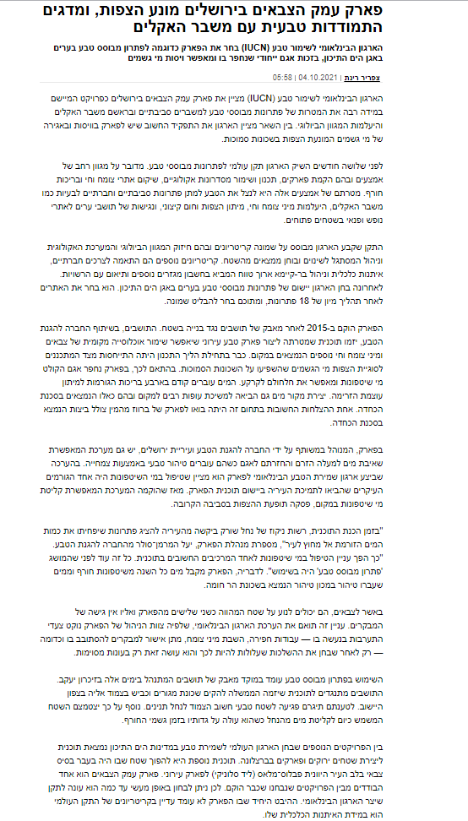
נספח א'

נספח ב'
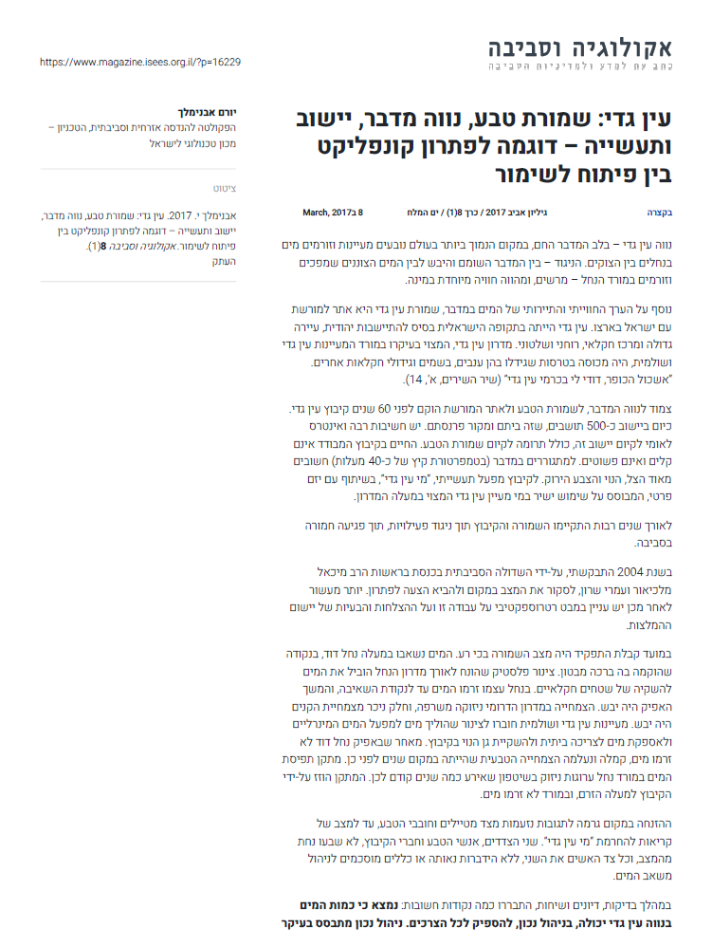

המשך נספח ב'
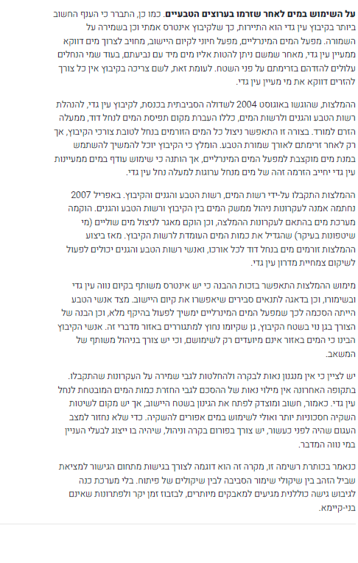
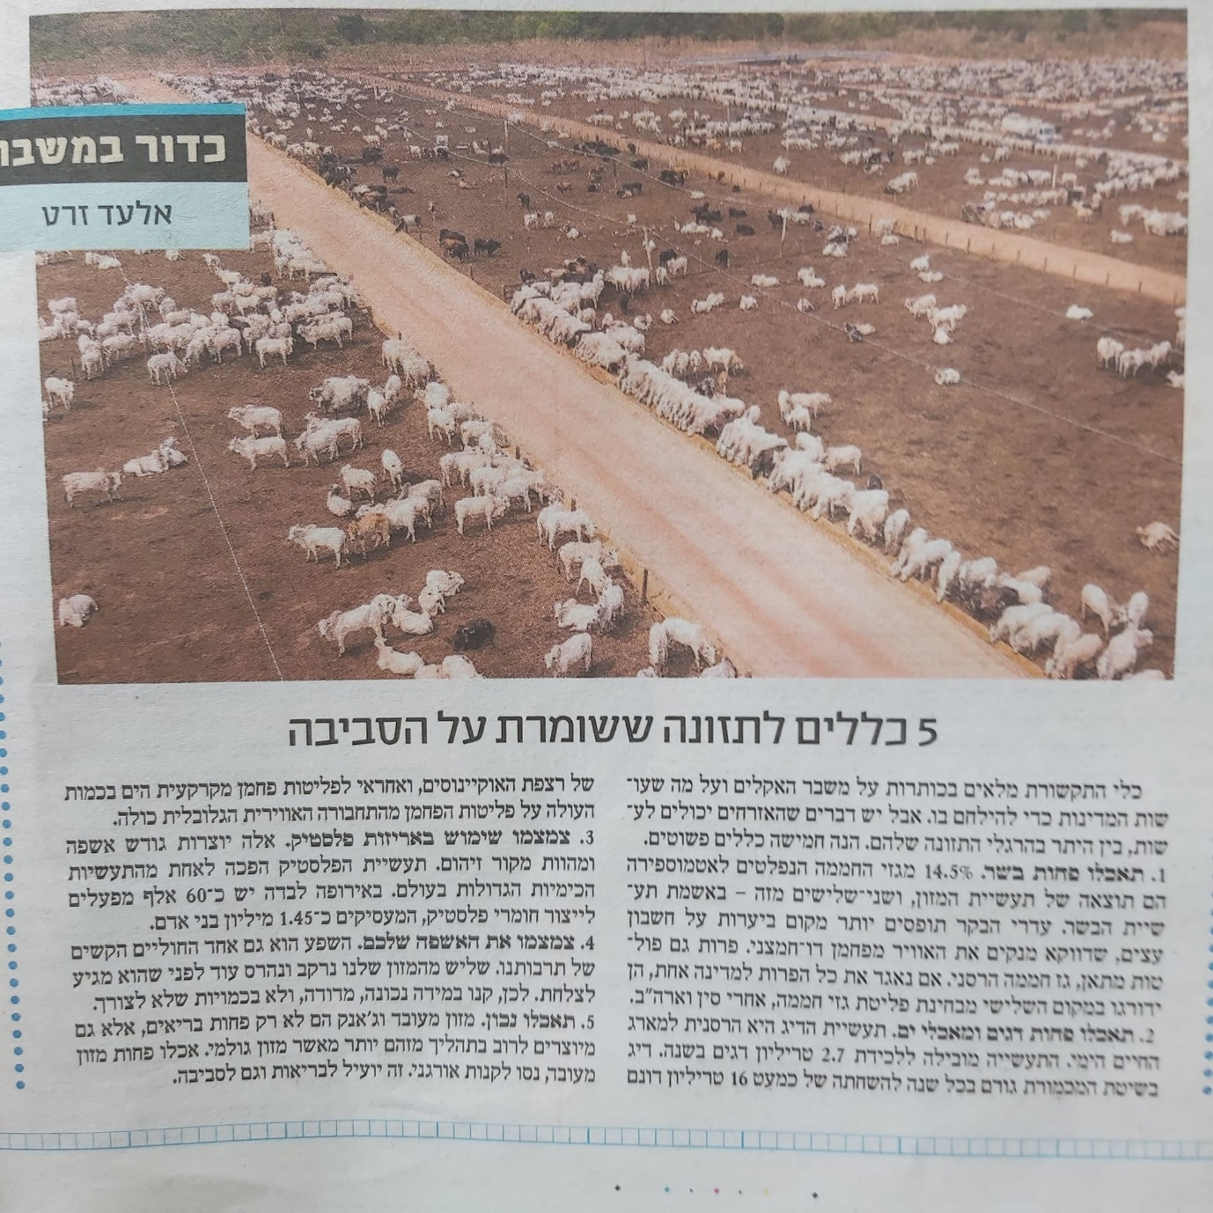

נספח ג'

ביבליוגרפיה
- "אני יכול לסיים את התחרות, אבל אני עלול למות" - כתבה מעיתון הארץ, 27.7.2021
- מהגרי אקלים והעיר הגדולה - כתבה מאתר 'הידען'
- מאמר שפורסם בכתב העת Science - מחקר על השפעות שינויי האקלים על דבורי הבומבוס
- ג'ונתן ספרן פויר, אנחנו והאקלים – הצלת כדור הארץ מתחילה בארוחת הבוקר, הוצ' כנרת זמורה ביתן, 2019.
- אסף רוזנטל, מדוע נכחדו הממותות, אתר 'הידען'
- גלי וינרב, הכירו את עובדי הארכיון הזעירים של כדור הארץ, גלובס, 23.4.2021
- אופיר דור, הגיע הזמן שנתחיל לדבר על הכחדת האנושות, כלכליסט, 2013
- מה יקרה כשהקרחונים ימסו - פרק בהסכת "התשובה" / דורון פישלר
- צפריר רינת, מסתבר שהאנרגיה הכי ירוקה ונקייה שמופקת בישראל - יכולה להרוג, הארץ, 21.12.2017
- שירה דיקלר, מידד קיסינגר, בין המקומי לעולמי - חשבונאות סביבתית של מערכת אספקת הבשר הישראלית, אקולוגיה וסביבה 6(4), 2015, עמ' 301-294.
- המלצות חדשות של משרד הבריאות ל'תזונה מקיימת'
- שינוי אקלים ובריאות הציבור - סקירת ספרות, מיפוי מדדי בריאות והמלצות לפעולה, המשרד להגנת הסביבה
- ד"ר נעם לידר, אנרגיה ללא מעוף, רשות הטבע והגנים
- אילנה קוריאל: בגלבוע נפגעים יותר בעלי כנף מטורבינות רוח בהשוואה לאירופה, Ynet, 18.10.2021
- השפעה של רעש מטורבינות רוח על חיות בר – התייחסות בתהליכי תכנון, כתב העת אקולוגיה וסביבה, יולי 2021
- רעש וריצוד מטורבינות רוח – דרכי התמודדות בעולם והמלצות לישראל, אקולוגיה וסביבה, אוקטובר 2018
- שיקולים בריאותיים וסביבתיים בהפעלת טורבינות רוח - מבט משווה. דוח שהוגש לכנסת, דצמבר 2017

